第7章 计算框架Spark
7.1 Spark概述
7.1.1 Spark生态
7.1.2 Spark运行框架
7.2 Spark的RDD
7.2.1 什么是RDD
7.2.2 RDD的运行原理
7.2.3 Transformation
7.2.4 Action
7.3 Spark的存储
7.3.1存储层架构
7.3.2 Shuffle数据持久化
7.3.3 RDD持久化
7.3.4 广播变量持久化
7.3.5 TachyonStore
7.4 Spark的运行模式
7.5 Spark作业提交与执行
7.6 Spark的容错原理
7.6.1 Lineage容错
7.6.2 Checkpoint容错
7.7 Spark SQL
7.7.1 Spark SQL简介
7.7.2 Catalyst
7.7.3 API
7.8 Spark运行实例
7.9 本章小结
参考文献
7.1 Spark概述
在前面的章节中我们已经了解了Hadoop诞生的背景，Hadoop的应用场景和特点等。随着大数据处理应用的多样化，实际应用的多样化，基于MapReduce技术的大数据处理方案已经不能满足实际需求，Spark也因此诞生并快速的成长为Apache的顶级项目之一。Spark被视为Hadoop的继承者，相比于Hadoop，它有很多的优势，因此，近些年来它的使用率大幅度增长，很多的组织正在用它替代Hadoop。
从Spark官网上我们可以看到，Apache Spark™ is a unified analytics engine for large-scale data processing，即Spark是一种闪电快速的统一分析引擎。详细地说，Spark是一个基于内存的、开源的并行分布式计算框架，适用于构建大型的、低时延的数据分析应用程序，于2009年诞生于加州大学伯克利分校AMPLab。其主要创作者是Mtei Zaharia，在2010年正式成为开源项目，很快，Spark在2014 年就成为了 Apache 软件基金会的顶级开源项目。到目前为止，Spark发布的最新版本为Spark2.4.0，我们可以到spark官网http://spark.apache.org了解最新版本和以往版本的更多细节。
我们先了解一下Spark的适用场景和特点。可能spark太强大了，所以它适用于目前大数据处理所存在的几种场景：
（1）复杂的批量处理（Batch Data Processing）。它偏重于处理海量数据的能力，时间跨度通常是在数十分钟到数小时；
（2）基于历史数据的交互式查询（Interactive Query）。通常的时间在数十秒到数十分钟之间；
（3）基于实时数据流的数据处理（Streaming Data Processing）。流处理侧重于实时性，因此，时间通常在数百毫秒到数秒之间；
也就是说，Spark将批处理、交互式处理和流处理融合到了一个软件栈中，这就大大提升了Spark的通用性。
了解了Spark的适用场景，我们再了解下它的具体特点，看看为什么Spark那么强大那么优秀。
- 轻量级快速处理：大数据处理技术中，速度往往都是最重要的指标之一。Spark允许传统Hadoop集群中的应用程序在内存中运行，这比Hadoop快上100倍，即使数据无法完全加载到内存，那也要比Hadoop快数10倍。Spark通过减少磁盘IO来达到性能的提升，它们将中间处理产生的数据全部放到了内存中。Spark使用了RDD（后面章节会详细介绍）数据抽象，这允许它可以将中间数据持久化带内存中，当然在需要的时候也可以选择持久化到磁盘。这种做法大大的减少了数据处理过程中的磁盘I/O，大幅度的降低了数据的处理时间。
- 兼容Hadoop生态系统：前面我们提到过Spark被视为Hadoop的继承者，虽然spark通用引擎在一定程度上是用来取代MapReduce计算框架的，但是Spark能够完美兼容Hadoop生态中的HDFS和YARN等其他组件，使得Hadoop用户可以非常容易地迁移到Spark中，这个特性对于用户来说是非常重要的。
- 易于使用、学习成本低：Spark支持多语言。Spark允许Scala、Java、Python及R（Spark 1.4版开始支持），这也让更多的开发者可以在自己熟悉的语言环境下进行工作，扩大了Spark的应用范围，还允许在Spark shell中进行交互式查询，spark支持多种运行模式的特点也让应用更灵活。
- 通用、可扩展：上面我们说过Spark适用于批处理、流处理以及交互式处理，不仅如此，Spark还支持机器学习和图计算。这是因为Spark开发团队在Spark core基础上衍生出了能够同时支持上述数据处理情形的一系列库，这使得用户可以仅用Spark这一个计算框架就能完成多种数据处理情形。另外，Spark是很容易扩展的，Spark集群的数据处理性能可以通过横向扩展（增加集群节点数）来提升集群计算能力。
- 性能优异：Spark利用了DAG（有向无环图）进行调度执行规划，所以在多任务计算和高效迭代计算情况下，可以减少大量的磁盘I/O时间。我们知道，一个进程可以拥有多个线程，Spark对于每一项任务启动一个线程，而不是一个进程，这就大幅地减少了任务启动的时间。
- 强大的社区支持：Spark近年来一直保持迅猛的发展态势，更是被誉为大数据处理的未来，越来越多的公司和组织宣布支持Spark软件栈。Spark的社区一直保持着极其活跃的状态，当下已有大量的组织和工程师贡献过代码。

7.1.1 spark生态
Spark 生态系统（如图7.1所示）以Spark Core 为核心，它的数据源包括传统文件（如文本文件）、HDFS、Hbase、Amazon S3、Alluxio 和NoSQL 等，支持Standalone、YARN 和Mesos 等资源调度管理框架，来完成应用程序分析与处理。而这些应用程序来自Spark 的不同组件，如Spark Shell的交互式处理方式、Spark Streaming 的实时流处理应用、Spark SQL 的即席查询、MLlib/ML 的机器学习和GraphX 的图处理等。
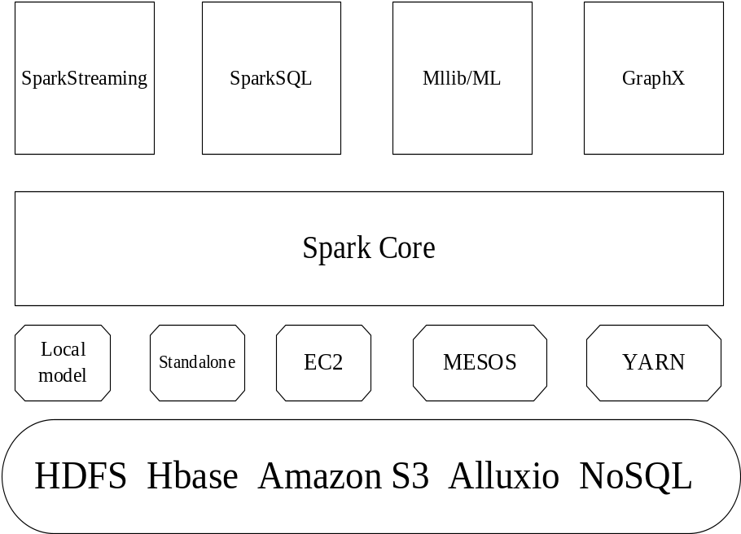
图7.1 spark生态
Spark Core
Spark core是整个spark生态系统的核心组件，是一个分布式大数据处理框架。Spark Core提供了多种资源调度管理，通过内存计算、有向无环图（DAG）等机制保证分布式计算的快速，并引入了RDD 的抽象保证数据的高容错性。
SparkStreaming
SparkStreaming是一个对实时数据流进行高吞吐、高容错的流式处理系统，可以对多种数据源（如Kafka、Flume、Twitter 和ZeroMQ 等）进行类似Map、Reduce 和Join 等复杂操作，并将结果保存到外部文件系统、数据库或直接显示到实时应用。（后续的第8章的章节中会深入探讨SparkStrraming）
SparkSQL
说到SparkSQL，就不得不先介绍它的前身-Shark。Shark是基于Spark的SQL交互式查询框架，它基本继承了Hive的所有功能，它在运行时需要依赖hive，可以完全兼容HiveQL，同时，Shark在内存使用上也做了很多的优化。
为了Spark更好的发展以及给用户更好的使用体验，Databricks（也就是Spark创始团队成立的公司）在2014 年7 月1 日的Spark Summit 上， 宣布终止对Shark 的开发，将重点放到Spark SQL 上，在随后的Spark1.0版本中，SparkSQL正式加入，本章的后面我们还会介绍到Spark SQL。
MLlib/ML
MLlib是Spark 实现的一个机器学习库，它内置实现了一些常见的、成熟的机器学习算法和实用程序，包括分类、聚类、回归、协同过滤、异常检测、降维以及底层优化等。MLlib的实现让spark的应用范围得到进一步扩展，MLlib不仅可以应用于机器学习，而且还可以应用于统计学习。MLlib提供了功能强大的API，支持包括Scala、Python、Java、R在内的多种编程语言。
ML是spark1.2版本新加入的另一个运行在spark上的机器学习库。ML提供了比MLlib更高阶的抽象，这些抽象用于创建机器学习工作流或流水线，为使用者提供了更多地便利。另外，MLlib提供的许多类、接口以及单例也可以在ML中找到。
GraphX
GraphX 最初是伯克利AMP 实验室的一个分布式图计算框架项目，后来整合到Spark 中成为一个核心组件。它是Spark 中用于图和图并行计算的API，可以认为是GraphLab 和Pregel 在Spark 上的重写及优化。跟其他分布式图计算框架相比，GraphX 最大的优势是：在Spark 基础上提供了一栈式数据解决方案，可以高效地完成图计算的完整的流水作业。

7.1.2 Spark运行框架
Spark作业的提交和任务执行是一个复杂的过程，而Spark的任务最后会被分到各个计算节点上进行真正的计算。这一节我们就一起先学习一下Spark的运行框架，或者说Spark的基本工作流程，至于Spark作业提交和任务执行会在后面的7.5小节中详细分析。

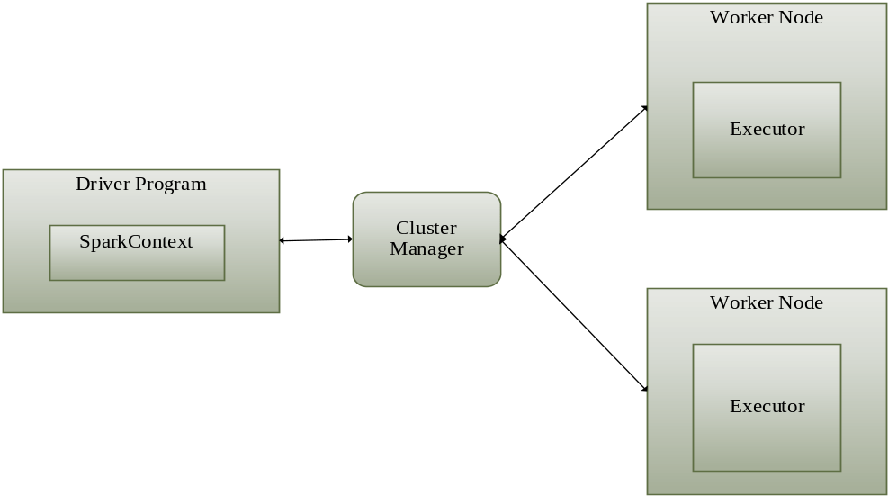
图7.2 Spark运行框架

如图7.2所示，我们可以发现Spark的基本工作流程主要有四类节点的参与，也就是说Spark集群由Driver、Master、Worker三类节点组成。其中Driver节点有些特殊，其实严格来说，它不属于集群中单独的节点类型，根据Spark的运行模式（后面我们会具体讲到Spark的几种运行模式）的不同，它可以运行于集群内部，也可以独立运行于集群之外。
尽管Spark有好几种运行模式，但是无论是哪一种模式，Spark都遵循了一个相似的工作流程或运行框架。从图中我们可以看到，每一个Spark应用程序的工作流程都离不开SparkContext和Executor。整个工作流程以SparkContext为总入口，SparkContext则由用户程序启动，Cluster Manager作为Master节点负责控制整个集群和监控Worker节点，Worker节点是运行Executor的机器，也是最终执行任务计算的节点，Executor则是为某个SparkApplication应用运行在Worker节点上的一个进程。

7.2 Spark的RDD
RDD最初的设计思想源自于AMP实验室所发表的一篇名为Resilient Distributed Datasets:A Fault-Tolerant Abstraction for In-Memory Cluster Computing 的论文。Spark相比于MapReduce计算框架，其最重要的一个创新点就是引入了RDD，Spark Core就是建立在统一的抽象RDD之上的，这使得Spark的各个组件能够更完美的集成。下面我们就一起学习到底RDD是什么，以及它的特点和原理是怎么的。

7.2.1 什么是RDD
RDD（Resilient Distributed Dataset），其中文字面是弹性分布式数据集。有句俗话输得好：“方法总比困难多”。由于MapReduce计算框架的不足，比如MapReduce框架将中间结果数据写入到HDFS中，这就会增加大量的磁盘I/O和序列化开销，从而减低整体的速度。那么，有不有什么方法能够解决此类问题呢？答案是肯定的，RDD就可以很好地解决这种问题。
RDD提供了一种抽象的数据结构，使得我们只需要调用一系列的转换处理操作就能解决具体的应用逻辑，而不用管底层数据是什么样。RDD还提供了一种高度受限的共享内存模型，即RDD是只读的记录分区的集合，不可以直接修改，因为RDD其实是一个抽象类。也就是说，要想生成RDD只能基于内存集合和外部存储系统来创建RDD，还有一种方法就是通过对其他的RDD执行转换操作来得到新的RDD。
每一个RDD代表一个被分区的只读数据集，每个RDD可以分成多个分区，然后每个分区就是一个数据集片段，并且每一个RDD的不同分区可以被保存到spark集群中的不同节点上，也就是说RDD是一个分布式对象集合，这就方便了数据在集群中进行分布式的并行运算。
RDD作为能够让Spark实现高效计算的最大功臣之一，主要是因为它的如下几个特点：
- 计算的中间结果可以持久化到内存中。数据在内存中的多个RDD操作之间进行传递，而不是保存到磁盘中，从而避免了不必要的磁盘I/O开销。而且存放的数据还可以是Java对象，从而避免了不必要的对象序列化和反序列化开销（因为Spark是运行于JVM上的）。
- RDD是分区的。RDD是一组被分为多个正相交的数据分区，每个分区可以被分派到不同的计算节点进行处理。
- 容错性高。我们知道集群越大，出现故障的可能性就越大，当一个节点由于出现故障而导致该节点上数据无法被访问时，由于RDD之间建立了血缘关系并保存在Spark中，这时Spark就可以通过重新计算来重建丢失的RDD数据分区。

7.2.2 RDD的运行原理
在了解了RDD的概念和其特点后，我们一起来研究它在Spark中究竟是怎么个工作过程。如图7.3所示，我们首先来看一个RDD的典型执行过程：
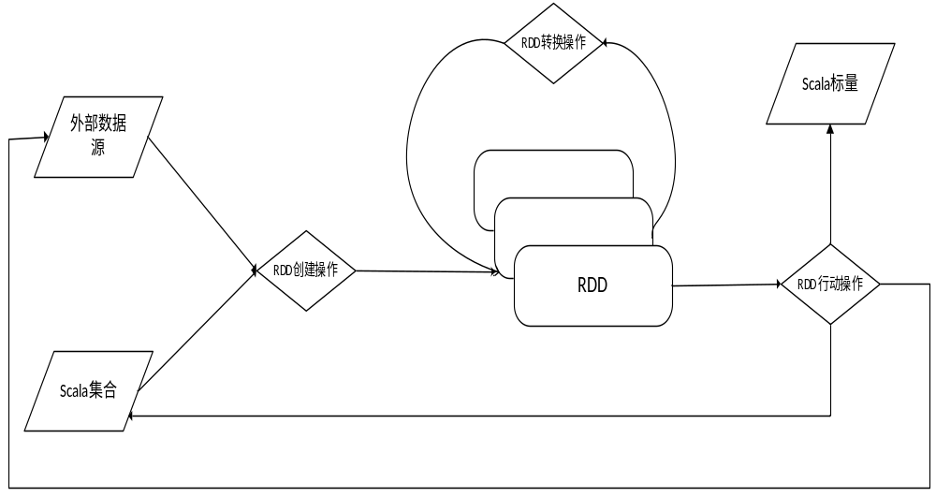
图7.3 spark程序流程
第一步：通过读取外部数据源或Scala集合创建RDD；
第二步：RDD经过一系列的转换操作得到新的RDD；
第三步：RDD通过行动操作处理，得到结果并将结果输出到外部数据源或Scala集合或Scala标量。
接着我们再来看一个最简单的“Hello Spark”程序（如程序7.1所示）来解释RDD的执行过程，该程序是由Scala编写的，因为在Spark中，RDD的API也是由Scala语言实现的（Scala语言的入门学习资料可以在参考文献中找到）。这个程序的功能就是读取HDFS上的一个文件，然后计算出包含了字符串“Hello Spark”的行数。
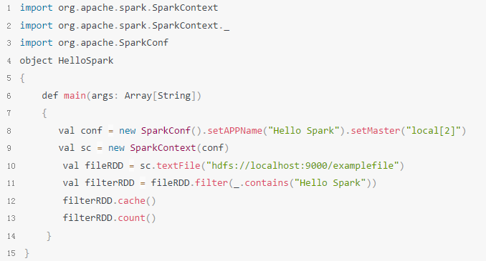
程序7.1
下面我们先来分析一下这个程序，由于Scala语言和Java语言比较相似，所以我们直接从程序的核心部分来分析。第8、9行代码创建这个Spark程序的执行上下文，也就是创建SparkContext对象，在spark程序中，要进行任何操作，首先都要创建一个Spark上下文。；第10行代码从HDFS文件中读取数据并创建一个RDD；第11行代码对fieldRDD进行filter转换操作得到新的RDD，即filterRDD；第12行代码将filterRDD持久化到内存；第13行代码对filterRDD进行一个count（）行动操作，最后返回包含“Hello Spark”字符串的行数。
分析完了代码，我们再来看该程序的执行过程：
（1）首先是创建整个程序的上下文，即创建SparkContext对象；
（2）接下来就是构建fileRDD与filterRDD之间的依赖关系，然后再形成DAG图。注意因为RDD转换操作是惰性操作，所以这个时候还没有发生真正的计算，而仅仅只是记录转换的过程。
（3）直到代码的第13行，也就是遇到count（）行动操作时，才会触发真正的计算，即执行一个像图7.3中的操作流程。
上面提到了RDD的依赖关系（RDD Dependencies），所以我们必须要了解这个东西。RDD根据操作的不同而将RDD之间的关系分为不同的依赖关系，RDD的依赖关系分为两种，即宽依赖（Wide Dependencies/Shuffle Dependencies）和窄依赖（Narrow Dependencies）。
窄依赖：每一个父RDD的分区只被子RDD的一个分区所消费，也可以说对输入进行了协同划分（具体如图7.4）。
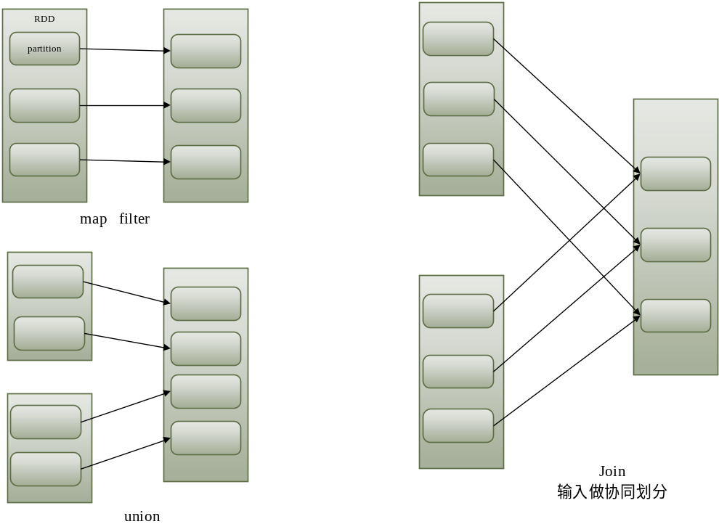
图7.4 RDD窄依赖
宽依赖：多个子RDD的分区会被同一个父RDD的分区所消费，也可以说对输入进行了非协同划分（具体如图7.5）
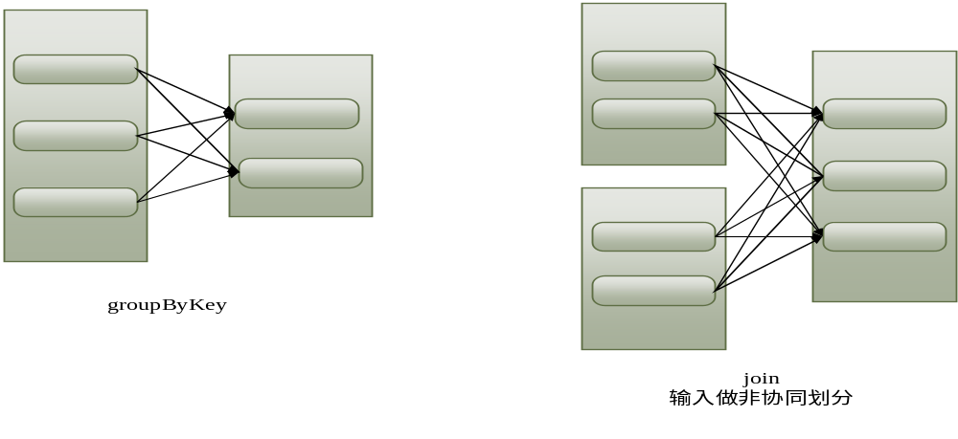
图7.5 RDD宽依赖
我们知道RDD的转换操作是惰性操作，而RDD是粗粒度的操作数据集，每进行一次转换操作都会生成一个新的RDD，因此这一系列的RDD之间就像流水线一样存在一定的依赖关系。那么区分窄依赖和宽依赖的依据是什么呢？Spark根据是否包含Shuffle操作来区分窄依赖和宽依赖，没有shuffle操作的为窄依赖，反之，包含Shuffle操作的为宽依赖。正是有了这种特殊的依赖关系设计，使得Spark天生就拥有了良好的容错性能，在本章的最后一个小节中会具体学习spark的容错。
现在我们来总结一下RDD在Spark中的大致运行流程（如图7.6所示）：
- 创建RDD；
- SparkContext计算分析RDD之间的依赖关系，构建DAG图；
- DAGScheduler把DAG图分成多个Stage（阶段），划分Stage的依据是RDD之间的依赖关系。具体的划分方法为：首先在DAG图中进行反向解析，把拥有持续窄依赖关系的RDD分到一个Stage中，而遇到宽依赖时就断开，作为另一个Stage。也就是说宽依赖作为划分不同Stage的判断依据，至于为什么这样判断，感兴趣的读者可以查阅后面的参考文献中的资料。
- Stage一旦确定就会生成相应的Task（任务）每个Stage中可能包含了多个Task，然后每个任务会被分发到各个Worker Node中的Executor上执行。
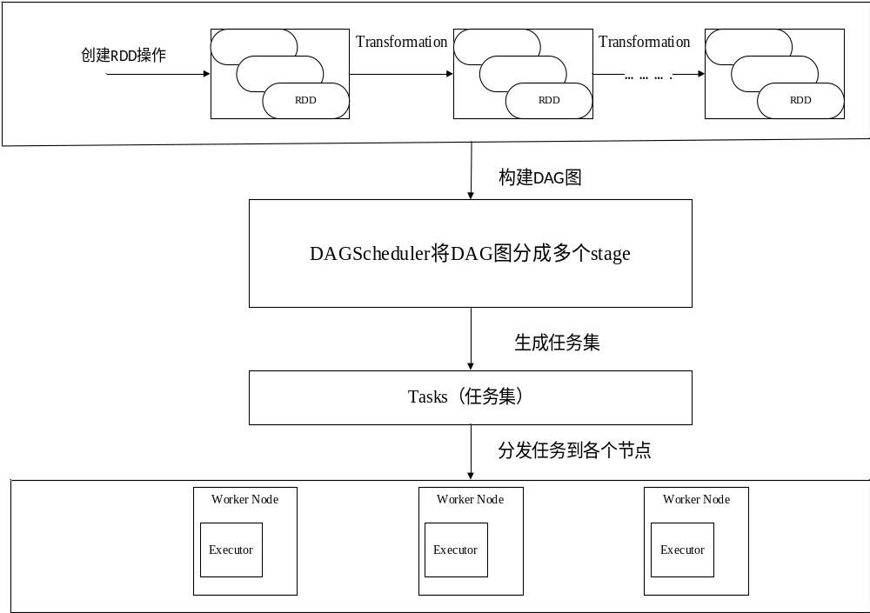
图7.6 RDD在spark中的运行过程
7.2.3 Transformation
在讲RDD的操作前，我们先简单地了解下RDD的创建。之前我们提到过，RDD的创建可以通过外部数据源或内部集合来创建，对于由内部集合创建RDD，Spark提供了parallelize和makeRDD这两类函数，并且这两种函数接口功能其实挺相似的。下面通过举几个简单例子来运用这两类函数创建RDD，也可以在Spark-Shell中运行这些简单实例（以及后面的实例）来加深理解，至于Spark的下载和安装及spark-shell的启动和使用，都比较简单，可以通过参照参考文献中的资料或网上搜索来进行操作。
scala> val rdd0 = sc.makeRDD(1 to 9,2) 创建一个名为rdd0的RDD；
scala> val list = List(1,2,3,4)
scala> val rdd1 = sc.parallelize(list) 执行这两句创建一个名为rdd1的RDD；
对于通过外部数据源或者说外部存储来创建RDD，我们可以先了解为什么可以这样创建。因为Spark生态和Hadoop是完全兼容的，所以Spark也同样支持Hadoop所支持的所有文件类型和数据库类型。下面举几个简单例子来看看怎么通过外部存储来创建RDD。
scala> val liens = sc.textFile(“file:///usr/local/spark/test.txt”)
scala> val lines = sc.textFile(“test.txt”)
scala> val lines = sc.sequenceFile[String,String](“test.txt”)
还有一种键值对RDD的创建，这里我们单独的简单介绍，键值对RDD是指每个元素都是key-value键值对类型，也是一种非常常见且应用广泛的类型。下面介绍一种它的创建方式。
scala> val list = List(“hadoop”,”storm”,”spark”,”hive”)
scala> val rdd = sc.parallelize(list)
scala> val pairrdd = rdd.map(word=>(word,1))
scala> pairrdd.foreach(println)
RDD的操作分为两种类型，一种是转换操作（Transformation），一种是行动操作（Action）。
前面我们提到过RDD的转换操作是惰性的，所谓惰性操作，是指整个转换过程只记录了转换的轨迹，而并不触发真正的计算，只有当遇到行动操作时才触发真正的计算。RDD的创建和转换操作都是惰性的。由于Spark提供了大量的RDD转换操作方法，这里我们不可能一一例举出来介绍，下面通过结合具体的简单实例来介绍一下几个常用的RDD转换操作。
（1）map方法
这里的map方法是一个高阶方法，所谓高阶方法就是将函数作为输入参数的方法。map方法把一个函数作为它的参数，将每个元素传递到这个函数中，然后将一个新的数据集作为返回结果，也就是生成一个新的RDD。
scala> val rdd = sc.makeRDD(1 to 10,1)
scala> val maprdd = rdd.map(x => x.toFloat)
scala> maprdd.collect()
（2）flatmap方法
flatmap方法与map方法类似，也是一个高阶方法，与map方法不同的是它将RDD中的每一个元素进行一对多的转换，每个元素可以映射到多个输出结果。
scala> val rdd = sc.makeRDD(1 to 10,1)
scala> val flatmaprdd = rdd.flatMap(x=>(1 to x))
scala> flatmaprdd.collect()
（3）filter方法
filter方法也是一个高阶方法，它筛选出满足filter(func)中函数func的元素，最后返回一个新的RDD实例。下面例子中，word.txt是相应目录下自己创建的一个文件，并且可以自行添加几行句子，这个例子最终返回word.txt文件中包含“spark”的行数。
scala> val lines = sc.textFile(“file:///usr/local/spark/mytest/word.txt”)
scala> val sparklines = lines.filter(line => line.contains(“spark”))
scala> sparklines.count()
（4）distinct方法
Distinct方法的作用是返回RDD中所有不一样的元素，并作为一个新的RDD数据集结果。
scala> val array = Array(1,2,2,4,4,7,8,8)
scala> val rdd = sc.parallelize(array)
scala> val distinctrdd = rdd.distinct()
scala> distinctrdd.collect()
（5）repartition方法
repartition(numPartition:Int)方法的作用是对RDD进行重新分区，它以一个正整数作为参数，用来指定重新划分的分区数。
scala> val rdd = sc.makeRDD(1 to 10,10)
scala> val repartitionrdd = rdd.repartition(5)
（5）groupByKey方法
groupByKey方法是一个键值对转换操作方法。应用于（K,V）键值对的RDD时，返回一个由二元组组成的如（K，Iterable）形式的RDD，其中二元组的第一个元素就是原RDD的键，第二个元素是由该键对应的所有值所构成的集合。
scala> val pairrdd=sc.parallelize(List((“a”,1),(“b”,2),(“c”,3),(“a”,6),(“b”,9)))
scala> val groupedrdd = pairrdd.gourpByKey()
scala> goupedrdd.collect()

7.2.4 Action
我们说过只有当遇到行动操作时，Spark程序才会执行真正的计算，从创建RDD，然后通过一系列的RDD转换操作，直到最后执行行动操作并得到结果，下面例举一些常用的简单RDD行动操作，其中count和collect我们在上面已经用到过了。
count()：返回原RDD中元素的个数
collect()：以数组的形式返回原RDD中的所有元素
first()：返回原RDD中的第一个元素
take(n)：以数组的形式返回原RDD中的前n个元素
foreach(func)：将函数func作为参数，对原RDD中的元素进行聚合
reduce(func)：将原RDD中的每个元素传递到函数func中运行
下面的例子给出了这几个行动操作的运用介绍，可以直接在Spark-Shell中运行此例子。
scala> val rdd = sc.parallelize(Array(1,2,3,4))
scala> rdd.count()
scala> rdd.collect()
scala> rdd.first()
scala> rdd.take(3)
scala> rdd.reduce((a,b)=>a+b)
scala> rdd.foreach(println)

7.3 Spark的存储
RDD的重要性对于Spark来说是不言而喻的，而在编写Spark程序的时候几乎是无时不刻地在和RDD打交道，通过RDD提供的各种函数接口来实现我们的应用程序。RDD的引入提高了抽象层次，在接口和实现上进行了有效的隔离，使得底层的实现对于用户来说是透明的。当然，正是由于太抽象了，使得我们对于自己所操作的数据究竟是如何存取的都云里雾里。这一节我们就来学习Spark存储的详细细节。

7.3.1存储层架构
在Spark存储中，存取数据的最小单位是数据块，所有的操作也都是以数据块为单位的。Spark存储管理模块中有很多种类型的数据块，其中主要包括RDD数据块、Shuffle数据块、广播变量数据块、任务返回结果数据块和流式数据块，每一种数据块都有着它独有的作用。要想弄明白数据块的具体存取，我们最好先从宏观的角度来看看存储层的整体架构，如图7.7是存储层的UML类图。
首先我们看到DiskStore和MemoryStore这两个模块，前者是磁盘存储管理模块，负责将数据保存到磁盘或从磁盘读取数据；后者是内存缓存管理模块，负责将数据保存到内存或从内存读取数据；它们有共同的基类（父类）BlockStore，DiskStore相比于MemoryStore多了个DiskBlockObjectWriter，它是为shuffle数据实体化到磁盘中而构建的句柄类；我们还可以看到BlockManager，它决定数据是保存到内存还是磁盘，当然也决定是从内存还是磁盘获取数据。BlockManager中还组合了BlockManagerWoreker，它的主要作用是监听远程的数据块存取请求并进行处理。

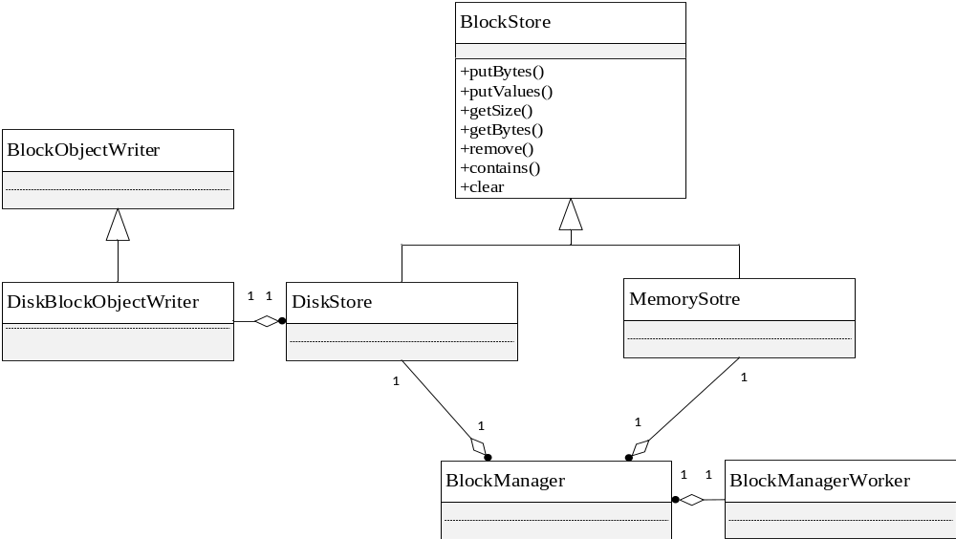
图 7.7 存储层类图

7.3.2 shuffle数据持久化
在学习MapReduce计算框架的时候，我们了解到了Shuffle的具体过程，而我们知道Spark是MapReduce的优化方案，有着很多MapReduce没有的优点，其中在Shuffle操作中，Spark就实现了自己的不同于MapReduce的Shuffle流程（如图7.8所示）
结合图来看，我们可以发现，首先，map任务会根据reduce任务的数量创建相应数量的桶，数量为map任务数与reduce任务数的乘积。然后，map任务产生的结果会根据用户自定义的分区算法（也可以是默认的哈希算法）填充到各个桶中。最后，当reduce任务启动时，它会根据任务的ID和所依赖的map任务的ID从远端或者本地的存储管理模块中取得相应的桶作为任务的输入进行处理。

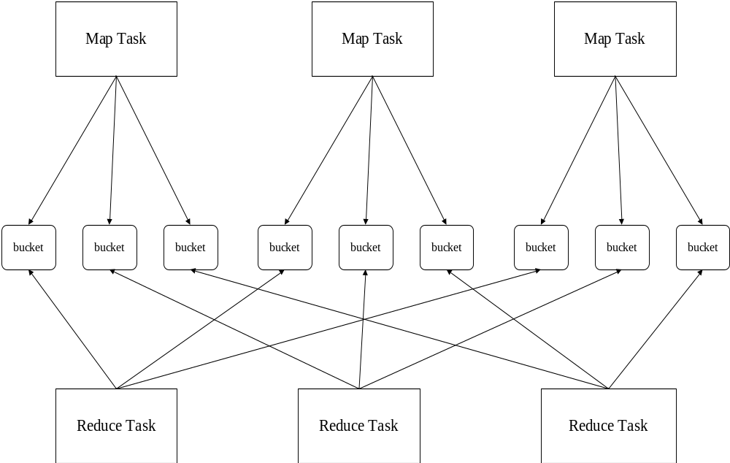
图7.8 spark shuffle流程
在存储管理模块中，每一个桶对应于一个shuffle数据块，每一个数据块对应一个文件。shuffle数据块只能缓存到磁盘中，这个是不同于RDD的持久化的（下面我们马上会介绍RDD的持久化）。需要注意的是，shuffle数据块表示的只是逻辑上的概念，它可以根据不同的实现方式而对应不同的存储方式。
Shuffle数据块有两种存储方式：第一种是Spark默认的方式，即将数据块映射成文件。这种方式通常会产生大量的文件，从而也会影响到磁盘和文件系统的性能，比如1000个map任务和1000个reduce任务将会产生100万个Shuffle文件；第二种方式是对第一种方式的改进，采用多个桶写入一个文件的方式，它将分时运行的map任务所产生的Shuffle数据块合并到同一个文件中，从而大大减少了Shuffle文件的数量。

7.3.3 RDD持久化
我们已经知道RDD是不同分区的集合，我们对RDD的转换和行动操作都是基于分区的，而在Spark存储中，RDD是以数据块为单位进行存取的。那么我们会问，RDD分区和数据块有着什么关联呢？下面我们详细了解下。
RDD的分区是一种逻辑上的概念，而数据块是物理上的数据实体。但是在Spark中它们其实是一一对应的，一个RDD分区对应一个物理数据块，那么它们是怎么一一对应的呢？Spark在每一个RDD内部打上了一个独立的ID号，每一个分区也同样拥有一个独立的索引号，也就是说“分区ID=RDD的ID+索引号”，然后就可以用分区ID作为相应数据块的ID，这样就形成了分区和数据块之间的映射关系。
RDD分区与数据块的映射关系如下图7.9所示。
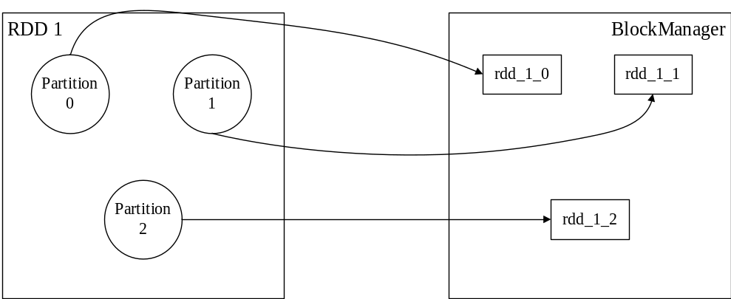
图7.9 RDD分区与数据块的映射关系
RDD的持久化有两种途径，一种是持久化到内存，这也是Spark默认的方式；另一种是持久化到磁盘。另外，在持久化过程中还会涉及到持久化选项，下面一一介绍。
持久化到内存
选择将RDD持久化或者说缓存到到内存时，RDD中的分区所对应的数据块是由MemoryStore所管理的。MemoryStore内部维护着一个哈希表，该哈希表以数据块的名称为键，块内容为值。选择将RDD缓存到内存时会容易出现一个问题：由于Spark对内存缓存可使用的内存设有一个阈值，该阈值默认为0.6，即JVM内存的60%。那么问题来了，当我们存储的数据块所占用的内存空间超过该阈值时，会出现什么情况？对于这种情况，Spark内部采取的策略是：根据持久化选项来选择通过丢弃一些数据或将一些数据块转存到磁盘，以便释放一定的内存空间。
总的来说，MemoryStore模块对于数据块的管理是比较简单的，其实就是一个哈希表和一定的存取策略。
持久化到磁盘
当选择将RDD持久化到磁盘时，分区对应的数据块会被保存到磁盘中特定的目录下面，这个特定的目录是我们可以通过自己配置设定的。DiskStore初始化时会在目录下创建Spark磁盘缓存文件夹，然后所有的数据块内容就都将被存放到所创建的目录中。其中，每一个数据块对应着一个文件，文件名和数据块名称也存在一种映射关系，它是通过一种哈希算法计算的出来的。至于具体怎么计算出来的，我们这里不做详细的介绍。
持久化选项
在Spark内存管理中，BlockManager会根据程序中所指定的持久化方式及持久化选项来决定将数据持久化到内存还是磁盘。Spark支持RDD持久化到内存或磁盘，还支持RDD在集群的不同节点间存储多份拷贝。我们可以使用persist()函数，或者catch()函数来实现RDD的持久化。当调用cache()函数进行持久化时，Spark默认为持久化到内存，而当使用persist()函数时，我们需要选择一个选项来决定持久化方式。表7.1列出了Spark内部支持的持久化选项。Spark为我们提供了这么多的持久化选项，在编程的时候怎么选择呢？选择不同的持久化方式意味着选择不同的CPU利用率和内存使用量，而具体怎么选择，最好是根据自身应用的特点以及机器硬件和系统做出综合的权衡，然后再做出合适的选择。
表7.1 Spark支持的持久化选项
持久化选项 | 说明
MEMORY_ONLY | 以非序列化的方式将RDD以Java对象的方式存储到JVM内存堆中
MEMORY_AND_DISK | 以非序列化的方式将RDD以Java对象的方式存储到JVM中，如果RDD数据量超出设定的阈值，则将超出的数据存储到磁盘
MEMORY_ONLY_SER | 以序列化的方式将序列化后的RDD数据存储到JVM中
MEMORY_AND_DISK_SER | 与MEMORY_AND_DISK类似，只是将非序列化方式变为了序列化的方式
DISK_ONLY | 将RDD数据仅缓存到磁盘中
MEMORY_ONLY_2  MEMORY_AND_DISK_2 | 与上面的持久化方式一样，不同的是这些持久化方式会把数据拷贝到另一个不同节点上以保持两份拷贝

7.3.4 广播变量持久化
在开发Spark应用程序的时候，为了加快对一些小数据块的读取，我们往往希望这些数据在集群所有的节点上有一份拷贝，每个任务都能从本节点的拷贝中读取数据而不需要通过远程传输来获取数据。Spark为我们提供了广播变量接口，让我们能把本地数据广播到所有的执行节点上，从而加速程序的运行。
在Spark中，广播变量也是由存储管理模块进行管理的。首先，存储管理模块会根据广播变量数据块的描述由专门的块进行；其次，广播变量数据块都是以MEMORY_AND_DISK的方式持久化到本节点中的；最后，可以通过设置过期清理机制，定期地将过期的广播变量自动清理掉，包括本地持久化的数据和存储在远程存储管理模块中的数据。

7.3.5 TachyonStore
我们知道，RDD持久化到内存其实是将数据缓存到JVM的内存中的，我们还知道Spark是运行在JVM之上的。所以这就让执行计算的JVM就充当了计算引擎的角色，又充当了存储引擎的角色，这种情况下容易出现下面的问题：
- 如果由于某种错误导致JVM进程意外退出，则存储的所有内容都会丢失。
- 大量的内存缓存数据会使得JVM发生GC（Garbage Collection）的概率增高，从而影响计算性能。
为了解决这样的问题，我们必须采取一种既能够能够将计算引擎和存储引擎分离开，又能保证数据缓存和读取效率的方案。因此，Spark社区推出了Tachyon产品。由于篇幅有限，在这里对Tachyon不做过多的分析，我们只对它做大致的了解。
Tachyon是一个高容错的分布式文件系统，允许文件已内存的速度在集群框架中进行可靠的共享。Tachyon通过利用信息继承和内存侵入提供了自身性能。Tachyon工作集文件缓存在内存中，并且可以让不同的Jobs/Queries及框架都能以内存的速度来访问缓存文件，从而减少了磁盘I/O时间。
Tachyon也采用常见的Master/Worker的集群方式，由Master节点负责管理及维护系统的Metadata，而具体的文件数据由Worker节点维护。Tachyon在其高容错性的实现上主要采用了如下技术：
- 底层支持Plugable的文件系统，如HDFS用于用户指定文件的持久化
- 使用Journal机制持久化文件的Metadata
- 利用ZooKeeper构建MasterHA
- 采用和Spark RDD类似的Lineage容错思想

7.4 Spark运行模式
Spark支持多种运行模式，也可以说是部署方式或者集群管理员，首先来看看Spark所支持的几种运行模式：
- Local：本地模式，或者说单机模式
- Local-Cluster：伪分布式集群模式
- Standalone Cluster：独立集群模式，也可以称之为原生集群模式
- Mesos模式
- YARN集群模式
Spark支持这么多种部署模式，那么它们之间有什么联系或区别呢？这里我们简单了解下。之前我们说过，Spark应用程序的总入口是SparkContext，在SparkContext初始化的时候，Spark会分别创建DAGSchedule作业调度模块和TaskSchedule任务调度模块。作业调度模块是层级高于任务调度模块的调度模块，这一点在后面学习了Spark作业提交和执行后会很容易理解。尽管有这么多种运行模式，但其实它们的作业调度模块中的实现逻辑都是相同的，不同的是任务调度模块。不同的运行模式根据不同的资源调度方式各自实现了自身特定的任务调度模块，用以为各个任务分配对应的计算资源。也可以说不同的运行模式的区别主要在于对计算资源的管理和分配上（其实还有容错性上的区别），这里所说的计算资源包括了CPU、内存、磁盘空间和端口，还有集群节点的其他可用的资源。
由于篇幅有限，我们不方便对这些模式做过于详细的分析，关于这些模式的内部实现原理以及部署方式和简单使用，可以查阅参考文献中的资料。下面我们仅对这几种运行模式逐个地进行简单的了解。
本地模式
顾名思义，本地模式就是运行在本地，Spark默认设置就是本地模式，也就是说我们把Spark下载安装好后不加以任何配置，那么它其实就是以本地模式运行。正是由于不需要任何配置，所以本地模式的部署是最简单的，而且local模式下所有的程序代码都是在本地进程运行，所以可以用于快速验证代码和跟踪调试，当然也比较适合Spark入门者用来学习。
本地模式虽然简单方便，但是也有着本大的弊端，比如其容错性很差。在本地模式下，Driver、Master、Worker及Executor都是在一个JVM进程里运行的，这样一来就会大大增加错误发生的概率，进而导致JVM进程异常退出，最后造成任务无法恢复和结果的丢失。
伪分布式集群模式
之所以称之为伪分布式模式，是因为它本质还是仅在一台机器上。伪分布式集群模式其实是基于独立集群模式实现的，它内部的资源调度流程和程序的工作流程同独立集群模式是相同的，但不同的是，伪分布式的Master和Worker都运行于一台机器上的同一个JVM中。
同本地模式一样，伪分布模式的容错性也很差，其主要目的或优势也是方便开发调试和学习。
独立集群模式
在独立集群模式中，集群由Master节点和Worker节点组成，并且它们各自运行在独立的机器上，集群中可以有多个Master和Worker，但是只能有一个Master处于活跃状态。Spark程序通过和Master节点进行交互来申请必要的资源，Worker节点负责Executor的启动和运行。
相比于本地模式和伪分布式模式，独立集群模式的容错性要好很多，所以独立集群模式可以应用于实际的生产环境中，但仅在集群不是太大的环境下。
Mesos模式
Mesos是由Apache开源的，它将集群节点的计算资源汇集到一起，并且能够让诸如Spark应用程序和Hadoop应用程序等多种应用程序动态共享这些资源。下面我们先来看看Mesos模式的优点：
- 充分利用集群计算资源
- 防止数据重复
- 扩展性强（能扩展至上万个节点），且容错性高
- 任务之间相互独立
- 实现了用Java、C++和Python获取集群资源和在集群中调度任务的API，另外还支持Docker容器
同独立集群模式类似，Mesos集群由Master和Slave组成，而且集群中也可以有多个Master节点，也只能有一个Master处于活跃状态，其他Master处于待命状态，当活跃的Master挂点后，集群会选出一个新的Master并将其激活。Slave负责管理单一集群节点的资源以及启动Executor，Master则负责管理Slave并且将各个Slave中的计算资源汇总到一起。
要想在Spark集群中部署Mesos模式，需要在集群中部署Mesos，Mesos的下载和安装可以参考网址https://mesos.apache.org/gettingstarted。另外还需要为集群安装部署ZooKeeper，以保证Mesos集群的故障转移功能，ZooKeeper的下载和安装可以参考网址https://zookeeper.apache.org。
YARN集群模式
YARN被誉为二代MapReduce，它不仅支持原来的MapReduce计算框架，还支持spark、Tez等其他计算框架。YARN集群主要由ResourceManager和NodeManager两个关键组件组成（当然还包括ApplicationMaster），在功能上，ResourceManager相当于Mesos的Master，NodeManager则相当于Mesos的Slave。
YARN既支持以客户端模式（YARN client模式）部署Spark应用，又支持以集群方式（YARN cluster模式）部署Spark应用。当然，YARN集群模式的容错性也是很不错的，也能够用于实际生产环境当中。在真正的企业实际生产当中，最通用的还是Mesos模式。

7.5 Spark作业提交与执行
实际上我们在学习Spark RDD的运行原理的时候就已经在某种程度上接触到了Spark的作业提交与执行，Spark的作业提交与执行也被称为Spark的作业调度。我们知道SparkContext是Spark应用程序的总入口，它在初始化时会创建DAGschedule和TaskSchedule。DAGSchedule负责逻辑层面上的调度，即主要负责将作业划分为不同的阶段并生成任务集，而TaskSchedule主要负责各个任务的实际物理调度。
如图7.10是作业提交与执行的具体工作流程和相关模块之间的交互关系，下面我们主要围绕这张图来学习Spark的作业提交与执行。从图中我们可以直观地看到，Spark作业的提交与执行主要涉及SparkContext、DAGSchedule、TaskSchedule、Executor和TasksetManager四大模块，这看似简单的一个工作流程，其内部的实现涉及到的细节其实是很复杂的。在前面我们已经了解过了stage阶段的拆分，那么阶段拆分之后又进行了哪些操作呢？

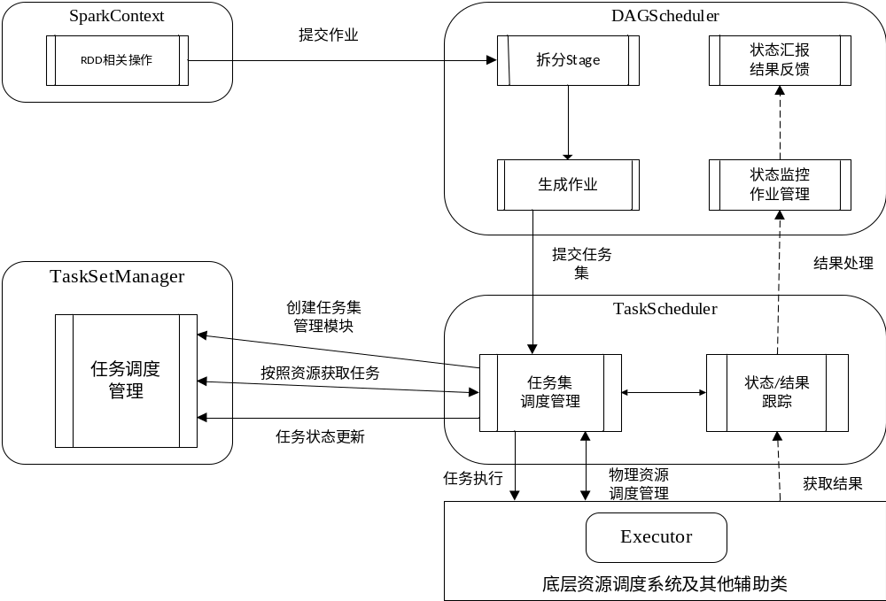
图7.10 Spark作业提交与执行具体流程
在阶段的划分过程中会得到一个或多个有依赖关系的调度阶段，而其中直接触发作业的RDD关联的阶段叫做FinalStage，DAGSchedule会将它生成一个作业实例。当Stage确定划分完毕后，我们可以确定三条重要信息：第一，Stage的输入分区数，即读取数据所需分区数；第二，Stage的输出分区数，即生成的分区数，这将决定生成Task的数目；第三，Stage是否属于ShuffleMap类型，这是区分后面生成的Task的类型的依据。
生成作业的提交最后会转换为许多的任务集的提交，也称为任务集提交。那么在说道任务集提交前我们有需要先知道任务的创建。首先，DAGSchedule在调用submitStage完成阶段提交后，然后调用submitMissingTasks创建任务，submitMissingTasks会根据根据上面所说的几条重要信息创建适当的任务数和任务类型，其中stage输出分区数决定了创建的任务数，是否属于ShuffleMap类型决定了任务类型，如果是ShuffleMap类型，所对应创建的的任务就是ShuffleMapTask，否则为ResultTask。
一旦任务创建完毕后，接下来的事就轮到TaskSchedule接手了，首先TaskSchedule调用submitTasks提交任务集，然后剩下的事就是将这些任务分发到各个Executor进行计算，也就是任务的真正执行。至于任务在Executor中怎么执行计算，我们不用管，这是计算机的事，我们需要知道的是这个任务分发的过程及资源分配管理。
首先，schedulerBackend负责将任务分发给Executor，它会调用发送reviewOffers发送消息给DriverActor，然后DriverActor收到消息后调用makeOffers函数处理消息。makeOffers会找出空闲的Executor，然后利用launchTasks并尽可能地将任务随机分发到各个Executor也就是说，任务的分发采用的是随机分发的策略，那么计算资源的具体分配由谁负责？这就轮到TasksetManager登场了，计算资源的具体分配工作由TasksetManager中的ResourceOffers接口负责。Executor收到LaunchTask消息后会对其进行相应的处理，最后启动线程并执行计算。
下面通过一个图来简单总结，Spark作业提交与执行的具体流程，通过这个图和上面的具体流程图，我们可以更好地理解Spark作业的提交与执行。Spark作业提交与执行中的函数调用如图7.11所示。
正如图中所看到的，我们可以把Spark作业提交与执行主要分为Driver节点侧和Executor侧。Driver节点侧主要任务首先是RDD之间的依赖并生成DAG，其次是拆分Stage并提交，最后是生成任务集并将它们分发到Executor上执行；而Executor节点侧的任务则是，在接收到执行任务的指令后启动新的线程并运行任务，完了之后再将结果返回。
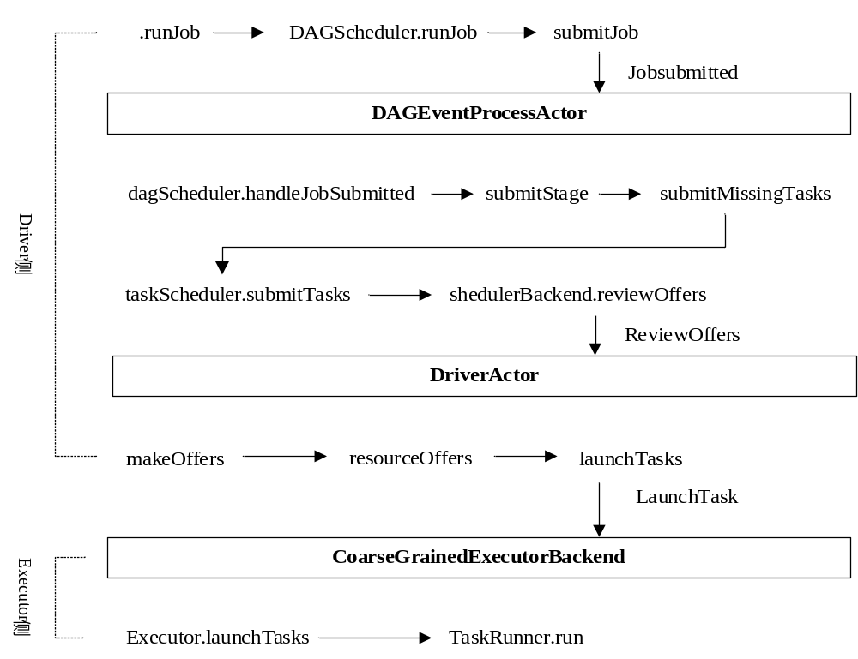
图7.11 Spark作业提交与执行中的函数调用

7.6 Spark的容错原理
所谓容错，指的是一个系统在其部分模块或组件出现故障时还能否持续的对外提供服务，一个可靠的、高可用的系统应该具有很高的容错性；我们都知道，对于一个大型的分布式集群系统来说，节点故障、网络异常等都是很常见的。而在实际生产中，Spark这样的大型分布式集群一般都至少是上百台机器，为了保证可靠和高可用，Spark提供了很多的容错机制来提高整个系统的可用性。下面我们学习两种Spark的容错机制，即Linage容错机制和Checkpoint容错机制。

7.6.1 Lineage容错
一般来说，分布式数据集的容错性机制有两种：数据检查点和记录更新。由于Spark面向的是几乎都是大规模数据分析，所以检查点操作成本会非常高。因为检查点机制需要通过数据中心的网络连接在机器之间复制庞大的数据集，而网络带宽通常远远低于内存带宽，而且还需要消耗更多地资源。所以Spark主要选择记录更新的容错机制，但是也有一个问题，即如果更新太多太频繁，那么记录更新的成本也比较大。所以RDD只支持粗粒度的转换（在大量记录上执行的单个操作），将RDD的创建和转换等一系列操作及中间结果记录下来（及Lineage）。
Lineage，字面上即是血统的意思。我们分析过RDD的依赖关系产生和分类，知道Spark RDD之间通过一系列的转换操作之后会形成父RDD和子RDD之间的依赖关系，即形成一种“血统”关系。正是这种“血统”关系，让Spark天生就具有了很好的容错性。
Lineage记录的是粗颗粒度的特定RDD转换操作（如filter, map, join 等)行为，当某个RDD的部分分区数据因为某种故障导致丢失时，它可以通过Lineage获取足够的信息来重新运算和恢复丢失的数据分区。在重新计算前，Spark会根据这个RDD分区的依赖关系进行推算，以确定是宽依赖还是窄依赖。如果是窄依赖，那么就直接找到该RDD的唯一父RDD就可以了，这样不会造成太大的数据冗余；如果是宽依赖，则需要更多的计算，因为需要找很多个父RDD，我们并不知道是哪一个造成的，所以需要全部重新计算，这就会比较耗费资源，并且产生较大的数据冗余。
Spark RDD的这种与生俱来的Lineage容错机制使得即使某些数据丢失时，程序还能正常运行并得到结果。比如Spark集群中的某个节点出现宕机等情况，那么Lineage机制就可以发挥它的作用，这大大地提高了Spark的容错性能。
7.6.2 Checkpoint容错
讲到Checkpoint容错，我们先了解下什么事Checkpoint。从百度百科来看，Checkpoint是一个内部事件，这个事件激活以后会触发数据库写进程(DBWR)将数据缓冲中的脏数据块写出到数据文件中。在数据库系统中，一般所说的Checkpoint是一个数据库事件，Checkpoint事件由checkpoint进程(LGWR/CKPT进程)发出，当Checkpoint事件发生时DBWR会将脏数据块写入到磁盘中，同时数据文件和控制文件的文件头也会被更新以记录Checkpoint信息。Checkpoint主要有两个重要作用：一是保证数据一致性，指将脏数据写入到硬盘，保证内存和硬盘上的数据是一样的；二是缩短实例恢复时间，指通过设置检查点，减少脏数据块的数量，从而缩短实例恢复的时间。
上面我们刚刚知道，RDD的Lineage容错机制能保证数据丢失也能正常的运行，但是当遇到宽依赖重算时，会产生很多的不必要的计算以及数据冗余。那么有不有什么办法可以缓解这种问题呢？答案当然是肯定的。
同一般数据库系统中的Checkpoint一样，Spark中的Checkpoint机制也是将数据（这里指RDD分区）写入到高可用的底层文件系统中，如HDFS或本地文件夹。在设置检查点之后，该RDD之前的有依赖关系的父RDD都会被销毁，下次调用的时候直接从检查点开始计算
Checkpoint机制就是对Lineage机制做的不足做的辅助和补充，它在Lineage过长，也就是遇见宽依赖时，通过在中间阶段做适当的检查点以提高容错效率。设置了检查点，如果之后有节点出现故障造成分区数据丢失，那么就可以从检查点发生处的RDD开始重算Lineage，这样的方法对于实际生产环境中的大型Spark分布式集群来说，能够很大程度上节省时间和计算资源。
7.7 Spark SQL
Spark SQL是自spark1.0起新加入的一个运行于Spark上的库，这个我们在spark的生态架构中可以看到。Spark SQL的前生是Shark，而Shark本身存在两个比较严重的问题：其一是执行计划的优化完全依赖Hive，使得Shark不方便增加新的优化方案；其二是它的实现继承了太多的Hive原有的代码，使得Shark的维护和优化变得困难。因此Spark团队在2014年停止了Shark项目，并且开始着重开发Spark SQL。Spark SQL不仅Spark提供了SQL接口，还致力于让开发者写更少的代码，以提高开发者的生产效率；让系统读更少的数据；让程序的性能更好更高效。
7.7.1 Spark SQL简介
Spark SQL有许多优良的特性，在介绍其优良特性前，我们先看一张图。如图7.12所示，这张图简洁明了地描述出了Spark SQL的接口及其与Spark交互的一个大致情况。
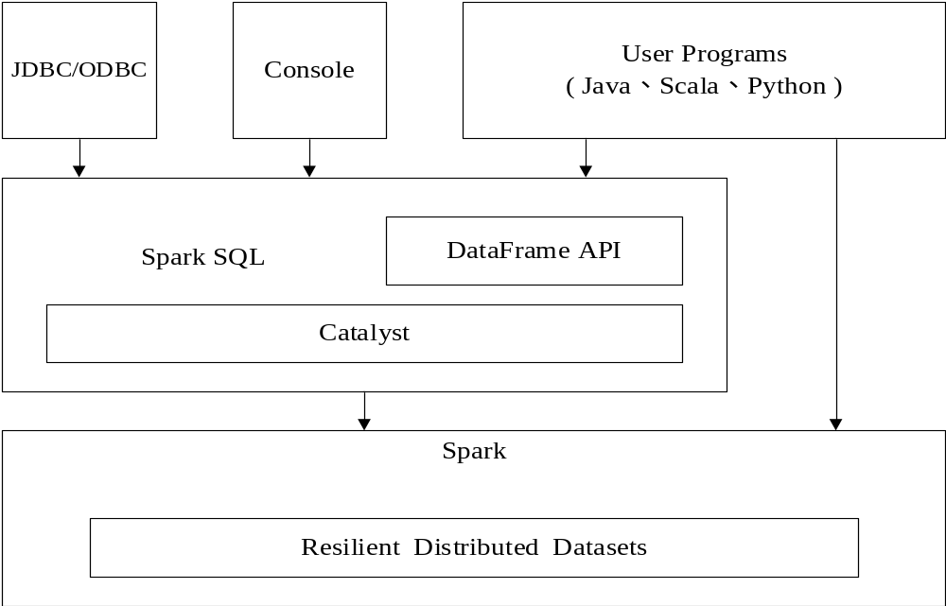
图7.12 Spark SQL接口及与Spark交互图
从图中可以看见Spark SQL内部的两个比较重要的部分Catalyst和DataFrame API，这都是Spark SQL新增加的，也是同Shark设计的不同之处。另外我们可以看到Spark SQL提供了多种操作接口，如可以通过命令：spark_home./sbin/start-thriftserver.sh来使用JDBC/ODBC服务，也可以通过命令：
Spark_home/bin/spark-sql来使用Spark SQL CLI控制台接口，当然，还可以使用用户程序接口。下面我们结合这张图，先了解下Spark SQL的一些优秀的特性。
- 高可用性
Spark SQL比Spark Core API的使用更容易，它提供了用于处理结构化数据的高层抽象和 API 。其中结构化数据包括存储在关系型数据库中的数据、NoSQL 数据库中的数据，以及诸如 Rarquest、ORC、JSON和CSV等各种有一定结构格式的数据。相比于Spark Core，使用Spark SQL大大提升了开发者的生产力，因为开发者只需要几行或数十行代码就能完成常见的数据处理任务。
- 与其他Spark库无缝集成
Spark SQL可以与SparkString、MLlib/ML及GraphX无缝集成。它不仅可以对历史数据进行批量处理和对流数据进行实时处理以，还可以进行交互分析。当然，还可以用于机器学习和图处理。
（3）数据源丰富
Spark SQL支持的数据源很丰富，并且还在持续的增加中。Spark SQL目前支持包括MySQL、Oracle和SQLsever等在内的关系型数据库；支持包括Hbase和Cassandra等在内的NoSQL数据库；还直接支持文件，如本地文件系统、HDFS和S3等。
（4）多种数据处理接口
Spark SQL支持的数据处理接口有SQL、HiveQL和集成语言的查询三种接口，集成语言包括Java、Scala和Python。这就是不同的开发者可以选择自己最擅长的语言来处理数据。无论使用那种接口，Spark SQL都将用这些接口写成的查询翻译成对 Spark Core API 的调用。
（5）与Hive完全兼容
由于Spark SQL与hive是完全兼容的，因此它可以与Hive互操作。也就是说，可以在Hive开发环境中直接使用Spark SQL，反过来也可以将Spark SQL当成Hive来使用。可以在Spark SQL上执行HiveQL查询，这比在Hive上执行HiveQL查询要快得多。
- 性能优异
Spark SQL 采用了包括减少磁盘I/O、内存列式缓存、查询优化和代码生成等多种技术以提升数据处理应用运行速度。
7.7.2 Catalyst
Scala 的一些特性使得它非常适合开发优化编译器，为了实现 Spark SQL，Spark 开发者基于Scala的函数式编程特性设计了一个新的可扩展优化器，即 Catalyst。由于Catalyst 是可扩展的，因此能够轻松地向 Spark SQL 添加新的优化技术和功能，特别利于解决“大数据”（例如，半结构化数据和高级分析）所遇到的各种问题，同时，它还支持外部开发人员扩展优化器。
SQL 优化器核心执行策略主要分为两个大的方向：基于规则优化（RBO）以及基于代价优化 (CBO)，Catalyst 支持基于规则的优化和基于成本的优化，通过使用规则生成多个计划，然后计算其成本来执行基于代价的优化。如图7.13为spark中SQL执行过程，可以从该图看到catalyst内部的大致结构及工作流程。
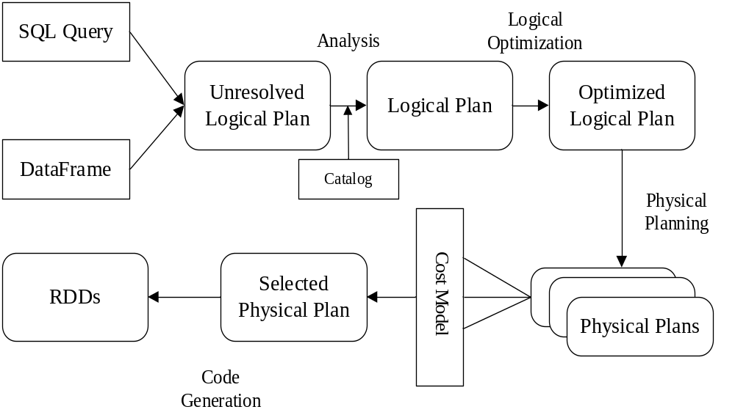
图7.13 Spark SQL中SQL执行过程
Catalyst 的大致流程为：SQL 语句首先通过 一个Parser 模块被解析为语法树，该树被称为未绑定的逻辑计划（Unresolved Logical Plan）；Unresolved Logical Plan 通过 Analyzer 模块借助于catalog数据元数据信息解析为 Logical Plan；然后再通过各种优化策略深入优化得到优化后的逻辑计划Optimized Logical Plan；优化后的逻辑计划依然是逻辑的，还无法被Spark 系统理解，这就需要将优化后的逻辑计划转换为可执行的物理计划Physical Plan。Catalyst的主要工作可以归纳为以下四个部分：
（1）解析
Spark SQL 从 SQL 解析器返回的抽象语法树（Abstract Syntax Tree）或使用 API 构造的 DataFrame 对象中计算出的关系开始。Spark SQL 遍历整个语法树，使用 Catalyst 规则和 Catalog 对象来跟踪所有数据源中的表以解析关系中未解析的属性。
（2）逻辑优化
逻辑优化阶段以规则的方式针对各种优化条件进行映射，以达到逻辑优化的目的。Catalyst基于Scala完全重写了自己的逻辑计划优化框架，而Shark则是完全复制了Hive的逻辑优化框架。基于规则的优化策略实际上就是对语法树进行一次遍历，模式匹配能够满足特定规则的节点，再进行相应的等价转换。因此，基于规则优化其实就是一棵树等价地转换为另一棵树。SQL 中常用的优化规则有很多，其中最常用的几种有：谓词下推（Predicate Pushdown）、常量累加（Constant Folding）和列值裁剪（Column Pruning）
（3）物理规划
在物理规划阶段，Catalyst仍然是基于规则选取不同的物理执行算子，并根据成本模型（cost model）和Spark策略集，最后将优化后的逻辑计划变成基于Spark RDD执行算子的物理执行计划。
（4）代码生成
查询优化的最后阶段包括生成 Java 字节码以在每台机器上运行。因为 Spark SQL 通常在内存数据集中运行，而这种情况下的运行时受CPU限制的，因此我们希望支持代码生成以加快执行速度。但是，代码生成引擎通常很难构建，就如同构建编译器一样难。Catalyst 利用Scala 语言的一个特殊功能quasiquotes，从而使代码生成变得简单。Quasiquotes 允许以 Scala 语言编程构建抽象语法树（AST），然后可以在运行时将其提供给 Scala 编译器以生成字节码。我们使用 Catalyst 将表示SQL中的表达式的树转换为用于Scala代码的AST，以评估该表达式，然后编译并运行生成的代码。

7.7.3 API
Spark SQL的API由SQLContext接口、HiveContext接口和DataFrame API三个接口组成。HiveContext、SQLContext和DataFrame也被称为Spark SQL的三个重要抽象。
SQLContext和HiveContext
SQLContext是catalyst的内置SQL扩展的基类实现，它提供了analyzer（一个基于Scala编写的SQL解析器）、catalog（数据元数据信息）和spark planner（用于生成基于RDD的物理计划）三个扩展。
HiveContext负责把HiveQL解析、绑定并生成基于Spark RDD的物理计划这三个扩展串联起来，HiveContext使得Catalyst几乎能够完美地兼容Hive语法和UDF（User Defied Function）编程接口。
但是从Spark2.0以上版本开始，Spark就使用SparkSession接口代替了原来的SQLcontext接口和HiveContext接口，用于实现对数据的加载、转换和处理等功能。SparkSession支持从不同的数据源加载数据，还能把数据转换成DataFrame，它还提供了HiveQL及其他依赖于Hive的功能的支持，这也是前面提到的SparkSQL能够与Hive互操作的重要原因。可以通过下面的命令和语句创建一个SparkSession对象（也可以不创建，使用spark-shell中默认提供的SparkSession对象）：
进入到Spark安装的目录下并执行命令 ./bin/spark-shell
scala> import org.apache.spark.sql.SparkSession
scala> val spark = SparkSession.builder().getOrCreate()
DataFrame
DataFrame是Spark SQL中主要的数据抽象。它是Spark SQL库中定义的类，提供了大量的方法用于分析和处理结构化数据。前面我们知道的RDD也是一种数据抽象，而在某些情况下DataFrame也可以当做RDD来使用，那么此时它们之间有什么区别和联系呢？DataFrame比RDD转化方式更简单易用，而且有更高的性能，DataFrame同RDD一样也是分布式数据集，它以RDD为基础，但它提供了比RDD更详细的结构信息。
Spark SQL支持从关系数据库、NoSQL数据库及各种格式文件等数据源创建DataFrame和从RDD创建DataFrame两种方式。
（1）从数据源创建（使用了上面已经创建好的sparksession对象-spark）
scala> import spark.implicits._
//从Hive表中创建
scala> val DFhive=spark.read.table(“table_name”)
//从支持JDBC的MySQL数据库中的表创建
scala> val DFmysql=spark.read.format(“jdbc”).option(
“url”,”jdbc:mysql://localhost:3306/spark”).option(
“driver”,”com.mysql.jdbc.Driver”).option(
“database_name”,”table_name”).option(
“user”,”root”).option(“password”,”mysql登录密码”).load()
//从json文件中创建（这里用到的是Spark自带的案例中的文件）
scala> val DFjson=spark.read.json(“file:///usr/local/spark/examples/src/main/
resources/people.json”)
（2）从RDD创建
Spark提供了两种方式来从RDD创建DataFrame，一种是toDF，一种是createDataFrame。toDF方式也被称为反射机制推断RDD模式，适合于对已知数据结构的RDD转换；createDataFrame方式有被称为使用编程方式定义RDD模式，它使用编程接口构造一个schema，并将其用在已知的RDD上。
对于具体的创建代码以及DataFrame的常用操作及使用实例，感兴趣的话可以查看参考文献中的[1]和[2]。

Spark运行实例
实例一：
本实例是基于Java语言写的，其目的是统计Spark安装目录中原有的README.md文件中“a”和“b”各自出现的次数，这其实也是Spark官网所给出的例子之一。其代码如下：
import org.apache.spark.sql.SparkSession;
import org.apache.spark.sql.Dataset;

public class FirstApp {
public static void main(String[] args) {
String logFile = "usr/local/spark/README.md";
SparkSession spark = SparkSession.builder().appName("First Application").getOrCreate();
Dataset<String> logData = spark.read().textFile(logFile).cache();

long numAs = logData.filter(s -> s.contains("a")).count();
long numBs = logData.filter(s -> s.contains("b")).count();

System.out.println("Lines with a: " + numAs + ", lines with b: " + numBs);

spark.stop();
}
}
基于Java代码的实例的编译和打包都可以采用Eclipse+Maven的配置，具体的下载、安装和配置，以及使用都可以在参考网址中的[2]中轻松查找到。另外，开发运行实例的前提最好是安装和配置好了JDK、Hadoop、Scala、Python和Spark等环境，以保证本实例及后面实例的成功运行。由于书本篇幅有限，详细的安装和配置过程均可以在参考网址[2]中参考。
实例二：
再来看另外一个Java版的Spark实例，该实例实现了对一个简单作业的状态追踪和报告。源代码如下：
import org.apache.spark.SparkJobInfo;
import org.apache.spark.SparkStageInfo;
import org.apache.spark.api.java.JavaFutureAction;
import org.apache.spark.api.java.JavaRDD;
import org.apache.spark.api.java.JavaSparkContext;
import org.apache.spark.api.java.function.Function;
import org.apache.spark.sql.SparkSession;
import java.util.Arrays;
import java.util.List;

public final class JavaStatusTrackerDemo {
public static final String APP_NAME = "JavaStatusAPIDemo";

public static final class IdentityWithDelay<T> implements Function<T, T> {
@Override
public T call(T x) throws Exception {
Thread.sleep(2000); //休眠两秒
return x;
}
}

public static void main(String[] args) throws Exception {
SparkSession spark = SparkSession
.builder()
.appName(APP_NAME)
.getOrCreate();

JavaSparkContext jsc = new JavaSparkContext(spark.sparkContext());

JavaRDD<Integer> rdd = jsc.parallelize(Arrays.asList(1, 2, 3, 4, 5), 5).map(
new IdentityWithDelay<>());
JavaFutureAction<List<Integer>> jobFuture = rdd.collectAsync();
while (!jobFuture.isDone()) {
Thread.sleep(1000);
List<Integer> jobIds = jobFuture.jobIds();
if (jobIds.isEmpty()) {
continue;
}
int currentJobId = jobIds.get(jobIds.size() - 1);
SparkJobInfo jobInfo = jsc.statusTracker().getJobInfo(currentJobId);
SparkStageInfo stageInfo = jsc.statusTracker().getStageInfo(jobInfo.stageIds()[0]);
System.out.println(stageInfo.numTasks() + " tasks total: " + stageInfo.numActiveTasks() +
" active, " + stageInfo.numCompletedTasks() + " complete");
}

System.out.println("Job results are: " + jobFuture.get());
spark.stop();
}
}
实例三：
这里举一个基于Python独立Spark程序，这个程序的目的是统计README.md文件中包含“a”的行数和包含“b”的行数，可以说是实例一的Python版。使用Python进行spark编程开发要比Java和Scala要方便许多。首先直接在Spark的bin目录下创建一个test.py文件，然后在文件中输入以下代码：
from pyspark import SparkContext
sc = SparkContext( 'local', 'test')
logFile = "file:///usr/local/spark/README.md"
logData = sc.textFile(logFile, 2).cache()
numAs = logData.filter(lambda line: 'a' in line).count()
numBs = logData.filter(lambda line: 'b' in line).count()
print('Lines with a: %s, Lines with b: %s' % (numAs, numBs))

最后执行命令：python3 ~/test.py。最终会得到结果，这里假如所安装的Python的版本是3.0以上。

小结
本章从介绍什么是Spark开始，讲述了Spark的生态和它的运行框架。接下来介绍了Spark中最重要的一个概念-RDD，并且还深入了它的运行原理以及简单操作。随后又步入到Spark的存储管理学习中，然后又简单介绍了Spark的几种运行模式，或者说部署模式。最后学习Spark的两种重要的容错机制，以及Spark SQL。最后的几个运行实例读者可以亲自动手操作以熟悉Spark的简单应用和加深对Spark的了解。

参考文献
[1] Mohammed Guller 著、赵斌等译 《Spark大数据分析 核心概念、技术及实践》机械工业出版社
[2] Bill Chambers、Matei Zaharia著 《Spark The Definitive Guide》 O'Reilly
[3] 林子雨著 《spark编程基础.Scala版》 中国工信出版社 人民邮电出版社
[4] 夏俊鸾、刘旭辉、程浩等著 《spark大数据处理技术》 电子工业出版社
[5] 许鹏著 《Apache spark源码剖析》 中国工信出版社 电子工业出版社
[6] Michael Armbrust, Reynold S. Xin, Cheng Lian, Yin Huai, Davies Liu, Joseph K. Bradley, Xiangrui Meng, Tomer Kaftan, Michael J. Franklin, Ali Ghodsi, Matei Zaharia: Spark SQL:Relational Data Processing in Spark. in SIGMOD,2015
参考网址
[1] http://spark.apache.org/
[2 ] http://dblab.xmu.edu.cn/blog/
[3 ] https://stackoverflow.com/
[4 ]https://blog.csdn.net/broadview2006/article/details/80127731
[5] https://www.cnblogs.com/tgzhu/p/5818374.html
[6] https://blog.csdn.net/dengxing1234/article/details/73613484
[7] https://baike.baidu.com/item/CheckPoint/9117484?fr=aladdin
[8] https://blog.csdn.net/wlk_328909605/article/details/82790841
[9] https://www.jianshu.com/p/2828874af134

